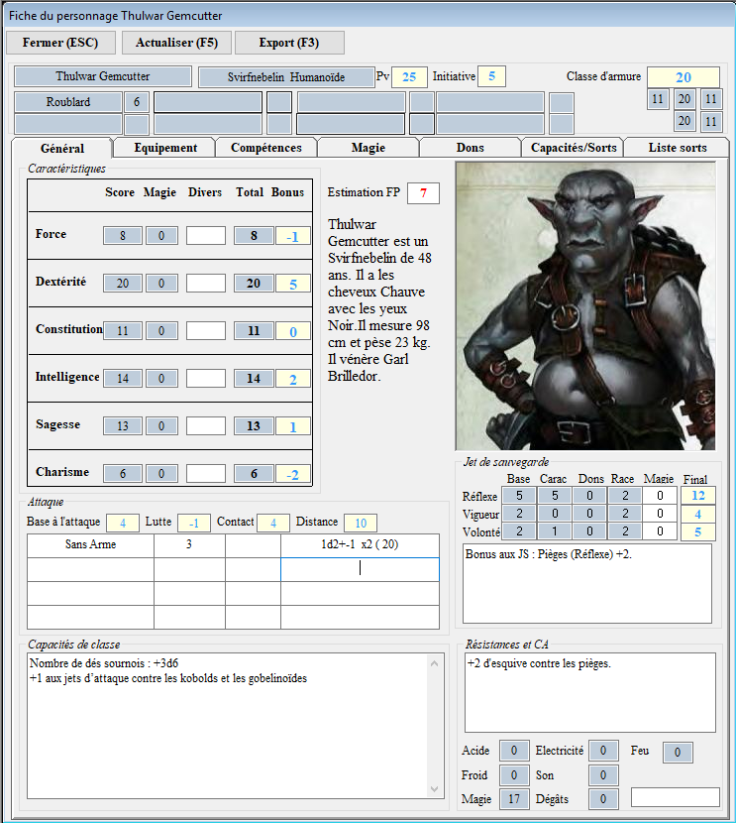



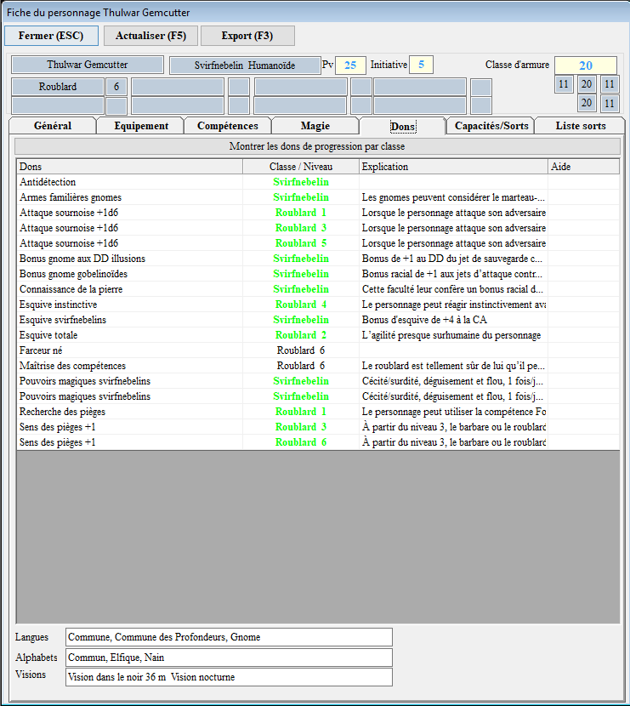

Race : svirfnebelins, alias Gnome des profondeurs

La légende veut que les svirfnebelins, ou gnomes des profondeurs, habitent dans de gigantesques cités bâties dans les entrailles de la terre.

Seuls les hommes sont chauves, les femmes ayant des cheveux gris et filasse. Ils vivent environ 250 ans.

Les svirfnebelins parlent le gnome, le commun et le commun des Profondeurs.

Traits des svirfnebelins (Ext). Sauf précision contraire, ces traits s’ajoutent à ceux des gnomes des roches.

• –2 en Force, +2 en Dextérité, +2 en Sagesse, –4 en Charisme. (Ces ajustements remplacent ceux des gnomes des roches.)

• Connaissance de la pierre. Les svirfnebelins bénéficient d’un bonus racial de +2 à tous les tests de Fouille visant à remarquer que la roche a été travaillée de manière inhabituelle. Un svirfnebelin approchant à 3 mètres ou moins de l’endroit travaillé a droit à un test de Fouille automatique comme s’il était en train de fouiller activement, et il peut utiliser cette compétence comme un roublard pour détecter les pièges intégrés à la roche. Il sait également à tout instant à quelle profondeur il se trouve sous terre, de même qu’un humain distingue sans réfléchir le haut du bas.

• Vision dans le noir sur 36 mètres et vision nocturne.

• Résistance à la magie de 11 + niveaux de classe.

• Bonus racial de +2 à tous les jets de sauvegarde (inclus dans les valeur du profil présent ci-dessus). Ce trait remplace le bonus racial des gnomes des roches contre les illusions.

• Bonus d’esquive de +4 contre toutes les créatures (inclus dans les valeur du profil présent ci-dessus). Ce trait remplace le bonus d’esquive des gnomes des roches contre les géants.

• Langues. D’office : commun, commun des Profondeurs et gnome. Supplémentaires : draconien, elfe, géant, gobelin, nain, orque et terreux. Ce trait remplace les langues d’office et supplémentaires des gnomes des roches.

• Pouvoirs magiques. Cécité/surdité (typiquement DD 13), déguisement et flou 1 fois par jour. Niveau de lanceur de sorts égal aux niveaux de classe du svirfnebelin. Les DD de sauvegarde sont liés au Charisme et incluent un bonus racial de +4. Ce trait remplace les pouvoirs magiques des gnomes des roches.

• Antidétection (Sur). Les svirfnebelins sont protégés en permanence par l’équivalent du sort antidétection (niveau de lanceur de sorts égal aux niveaux de classe du svirfnebelin).

• Bonus racial de +2 aux tests de Discrétion, bonus qui passe à +4 sous terre.

• Classe de prédilection. Roublard. Ce trait remplace la classe de prédilection des gnomes des roches.

• Ajustement de niveau. +3.

Notes des royaumes oubliés : Secrets et méfiants, les svirfnebelins (ou gnomes des profondeurs) vivent dans des mines et cavernes situées bien loin sous la surface du monde. Les gnomes des profondeurs sont des créatures soupçonneuses et sérieuses. Ils dissimulent leurs . biens aux yeux des races prédatrices qui partagent avec eux l'Outreterre car seules la prudence, la discrétion et la coopération avec leurs semblables les protègent de l'extinction.

Les hommes sont chauves et pratiquent les métiers d’artisans, de mineur et de tailleurs de gemmes. Leur travail est prisé dans tous les Royaumes du Dessous et .leurs marchands les plus audacieux sont accueillis à bras ouverts parmi de nombreuses races de l'Outreterre. De plus, ils font de très bons guides et éelaireurs car ils connaissent souvent des tunnels et portails depuis longtemps oubliés par les autres races. Enfin, rares sont les créatures capables de rivaliser avec la discrétion et l'ingéniosité d'un rôdeur svirfnebelin surveillant son territoire.

Régions : gnomes des profondeurs, Lunargent, le Nord.

Dons raciaux.: Ami des bêtes. Convocation d'élémentaire de la Terre.

Classe de prestige raciale : gnome des terriers.

Ajustement de niveau : +3. Veuillez-vous référer à la rubrique consacrée

aux gnomes des profondeurs des Royaumes Oubliés.